ÇINARCIK İLÇESİ
ESENKÖY BELDESİ
LİMAN MAHALLESİ
G21-C-15-D PAFTA
458 / 1, 2, 3, 4, 5, 6, 7, 8 VE 227 / 7 NUMARALI ADA/PARSELLERE VE PARK ALANINA İLİŞKİN;
1/5000 ÖLÇEKLİ NAZIM İMAR PLANI DEĞİŞİKLİĞİ

YALOVA İLİ
1.GİRİŞ
Söz konusu Plan Değişikliği, 1/5000 Ölçekli Nazım İmar Planı G21-C-15-D Pafta, 458 Ada, 1-2-3-4-5-6-7-8, 227 Ada, 7 Parsellerdeki ‘Park Alanı’ için hazırlanmıştır.

2. PLANLAMA ALANININ KONUMU
Planlama alanı Esenköy Beldesi, Liman Mahallesinde yer almaktadır.

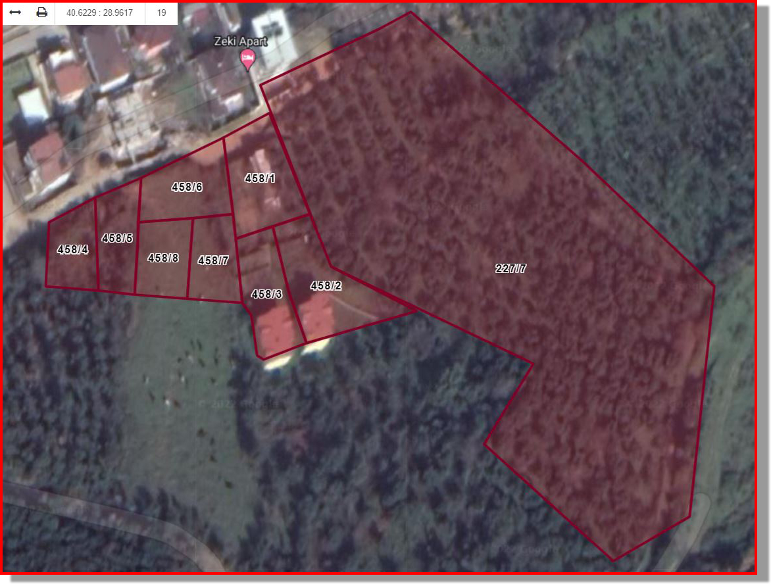
Fotoğraf-1: 458 Ada, 1-2-3-4-5-6-7-8, 227 Ada, 7 Parsellere İlişkin Arazi Kullanım Durumu

3. PLANLAMA ALANININ ARAZİ KULLANIM DURUMU
Söz konusu alan 227 Ada, 7 numaralı parsel üzerinde herhangi bir yapı bulunmamaktadır.

4. PLANLAMA ALANININ MER’İ İMAR PLANLARINDAKİ DURUMU
Esenköy Beldesi, Liman Mahallesi, 458 Ada, 1-2-3-4-5-6-7-8, 227 Ada, 7 numaralı parseller 1/50000 ölçekli Çevre Düzeni Planında ‘Kentsel Gelişme Alanı’ olarak belirlenmiştir.

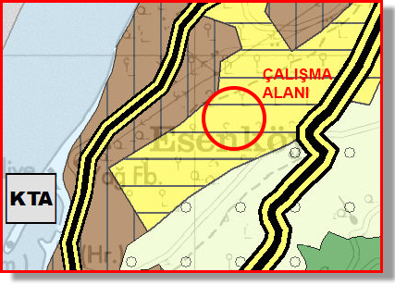
Pafta-1: 458 Ada, 1-2-3-4-5-6-7-8, 227 Ada, 7 Parsellerin ve Park Alanının 1/50000 Ölçekli Çevre Düzeni İmar Planı’ndaki Mevcut Durumu

Esenköy Beldesi, Liman Mahallesi, 458 Ada, 1-2-3-4-5-6-7-8, 227 Ada, 7 numaralı parseller ‘Gelişme Konut Alanı’ olarak belirlenmiştir. Gelişme Konut Alanı olarak belirlenmiş bu alanda Yeşil Alan ihtiyacı ada içerisinde tanımlanmıştır.

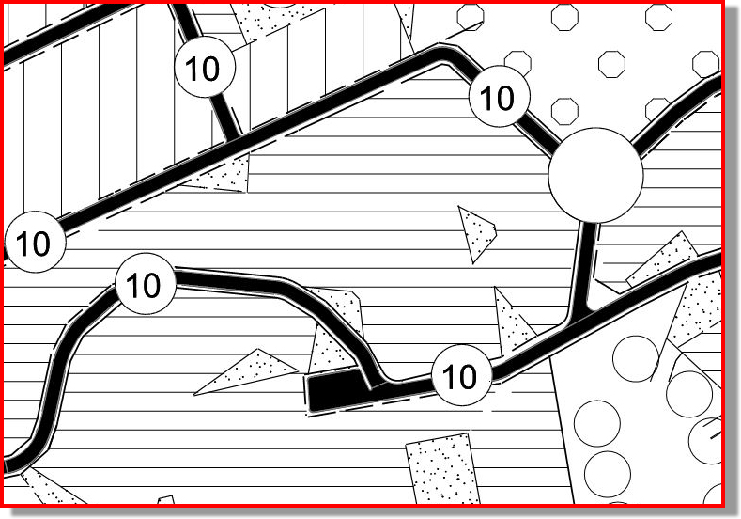
Pafta-2: 458 Ada, 1-2-3-4-5-6-7-8, 227 Ada, 7 Parsellerin ve Park Alanının 1/5000 Ölçekli Nazım İmar Planı’ndaki Mevcut Durumu
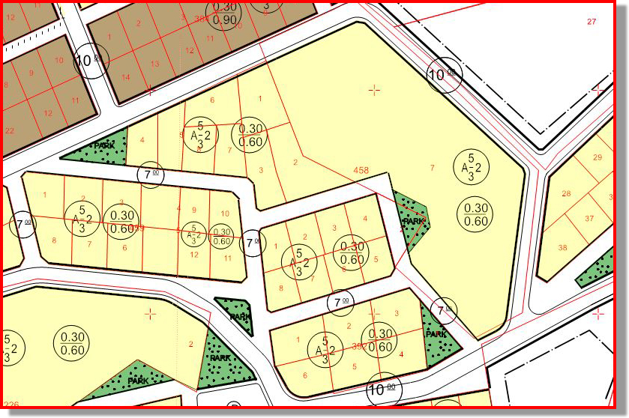
Pafta-3: 458 Ada, 1-2-3-4-5-6-7-8, 227 Ada, 7 Parsellerin ve Park Alanının 1/1000 Ölçekli Uygulama İmar Planı’ndaki Mevcut Durumu
5.PLANLAMA ALANININ MÜLKİYET DURUMU
Söz konusu planlama alanı özel mülkiyet kayıtlıdır.
6. PLAN DEĞİŞİKLİĞİ AMAÇ VE HEDEFLERİ
Planlama alanı olan, Çınarcık İlçesi, Esenköy Beldesi, Liman Mahallesi, G21-C-15-D Pafta, 458 Ada, 1-2-3-4-5-6-7-8, 227 Ada, 7 parsel alanı içerisindeki Park Alanının büyüklüğü değiştirilmeden Park Alanının geometrik formunun daha kullanışlı hale getirilmesi parsel içerisinde parselasyona yardımcı olmak amaçlanmıştır.
7. PLAN DEĞİŞİKLİĞİNDE İZLENEN YOL VE GERÇEKLEŞTİRME
Plan değişikliğine konu olan alan ‘Gelişme Konut Alanı’ olarak bulunmaktadır. Söz konu alanda 227 ada, 7 parsel sayılı taşınmaz içerisinde bulunan ‘Park Alanı’nın konumu yine aynı ada içerisinde değiştirilerek geometrik formunun düzenlenerek daha kullanışlı hale getirilmesi ve konut alanının parselizasyonunun daha planlı ve kullanılabilir yapılması konusunda düzenlenmiştir. Alan büyüklüklerinde herhangi bir değişiklik yapılmamış olup Park Alanın ada içerisinde konumu değiştirilmiştir. Bu işlem doğrultusunda herhangi bir yoğunluk artışına sebep olunmamıştır. Nazım İmar Planında da Park Alanının konumunun değiştirilmesi haricinde herhangi bir değişiklik yapılmamıştır.
8.ALAN KULLANIMI

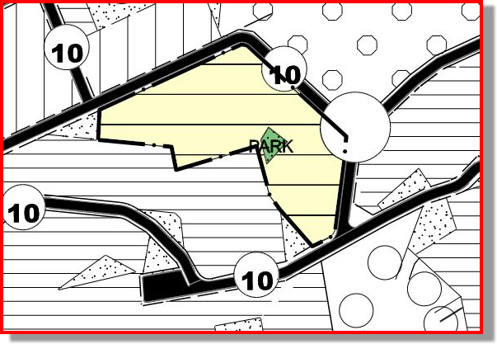
Pafta-4: 458 Ada, 1-2-3-4-5-6-7-8, 227 Ada, 7 Parsellerin ve Park Alanının 1/5000 Ölçekli Nazım İmar Planı Değişikliği
9.SONUÇ VE DEĞERLENDİRME
Plan Değişikliği Önerisi imar planı nitelik ve kriterlerine uygun olup, Mekansal Planlar Yapım Yönetmeliğine göre Plan Değişikliği, “Plan ana kararlarını, sürekliliğini, bütünlüğünü, teknik ve sosyal donatı dengesini bozmayacak nitelikte, bilimsel, nesnel ve teknik gerekçelere dayanan, kamu yararının zorunlu kılması halinde yapılan düzenlemeler“ olarak açıklanmakta olup mevcut plan değişikliğinde esas olarak alınmıştır.

PLAN NOTLARI:
- Bu plan açıklama raporu ve plan notları ile bir bütündür.
- Plan notlarında belirtilmeyen hususlarda, 3194 sayılı İmar Kanunu ve İlgili Yönetmelik Hükümleri ile Esenköy Belediyesi Plan Hükümlerine uyulacaktır.

